Федеральное государственное бюджетное учреждение
«ЦЕНТР ЗАЩИТЫ ПРАВ И ИНТЕРЕСОВ ДЕТЕЙ»

ФОРМУЛА БЕЗОПАСНОГО

ДЕТСТВА
Рекомендации для родителей

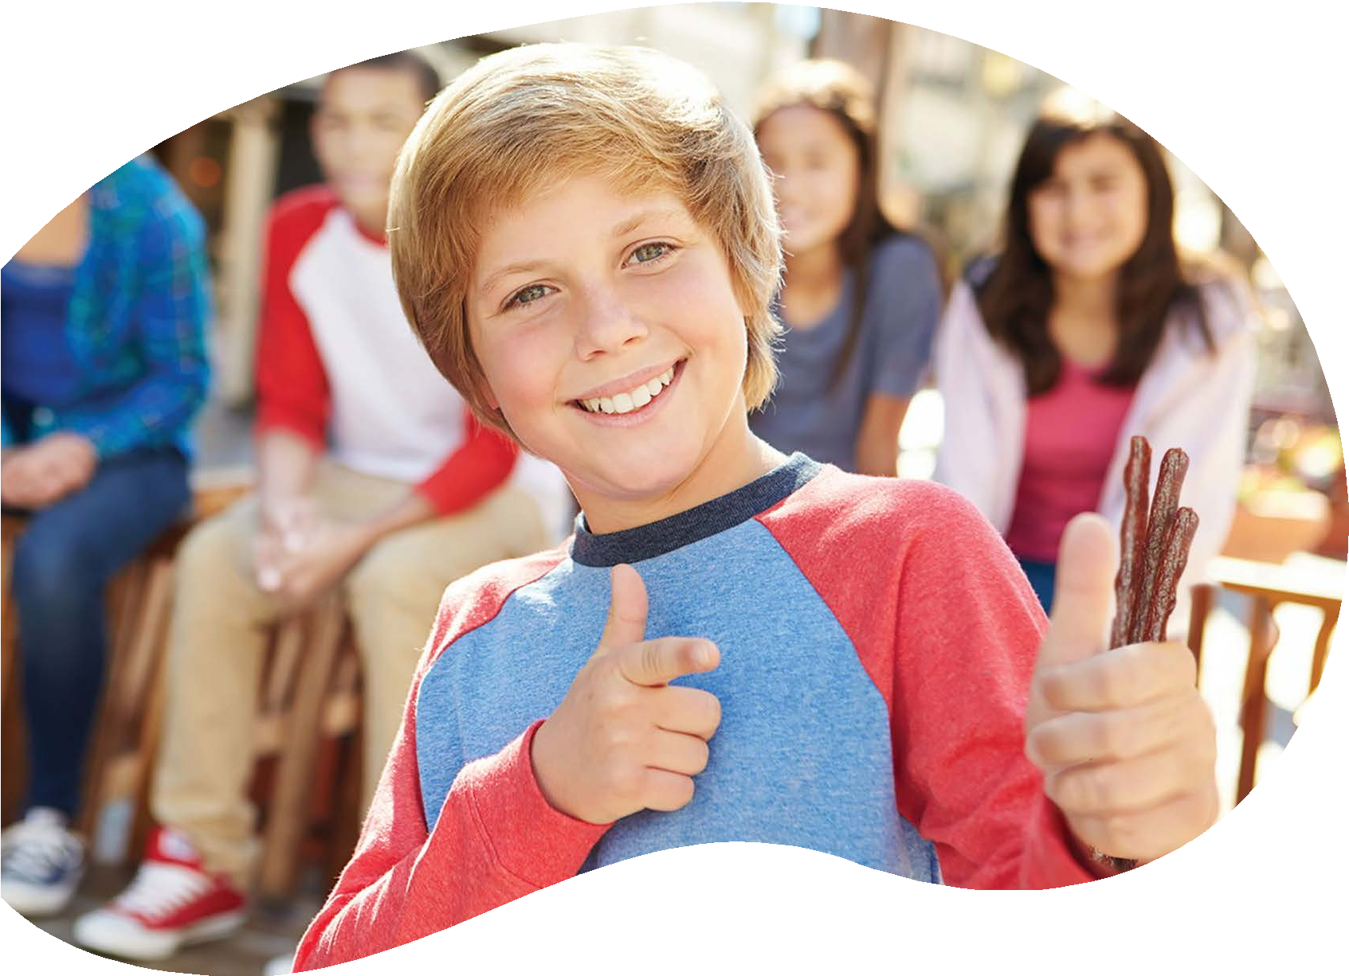

Москва, 2022

Федеральное государственное бюджетное учреждение
«ЦЕНТР ЗАЩИТЫ ПРАВ И ИНТЕРЕСОВ ДЕТЕЙ»

ФОРМУЛА БЕЗОПАСНОГО ДЕТСТВА
(рекомендации для родителей)

Москва, 2022

ФОР М У ЛА БЕЗОПА СНОГ О ДЕТ СТВ А

Методические рекомендации разработаны в соответствии с пунктом 11 раздела 2
Плана мероприятий на 2021–2025 годы по реализации Концепции развития системы профилактики безнадзорности и правонарушений несовершеннолетних на период до 2025 года

Рецензенты:
Реан А. А.
директор Центра социализации, семьи и профилактики асоциального поведения Московского педагогического государственного университета, доктор психологических наук, профессор, академик Российской академии образования

Цветкова Л. А.
исполняющий обязанности вице-президента Российской академии образования, доктор психологических наук, доцент, академик Российской академии образования

Формула безопасного детства. Рекомендации для родителей / Авторы- составители: М. В. Алагуев, О. В. Заева. Под ред. Е. Г. Артамоновой. Дизайн и оформление: И. И. Осипов. — М.: ФГБУ «Центр защиты прав и интересов детей», 2022. — 56 с.

Методические рекомендации адресованы родителям (законным предста- вителям) несовершеннолетних и направлены на предотвращение вовлечения несовершеннолетних в зависимое (аддиктивное) поведение, профилактику рискованного, деструктивного и аутодеструктивного поведения.
Рекомендации разработаны в целях расширения педагогической компе- тентности родителей (законных представителей) и содействия формированию благополучных взаимоотношений в семье, обеспечивающих своевременную помощь и поддержу детям и подросткам в период взросления.
В дополнение к рекомендациям для родителей разработаны информа- ционно-наглядные материалы — памятка для подростков «Формула твоей безопасности», которую можно использовать, как для совместного изучения, так и для самостоятельного чтения детьми.
ФОР М У ЛА БЕЗОПА СНОГ О ДЕТ СТВ А

СОДЕРЖАНИЕ
Введение 4
Что важно знать родителям о подростковом возрасте? 5
Потребности подросткового возраста 7
Самоидентификация 8
Самосознание 9
Общение 10
Познание 16
Самовыражение и самореализация 17
Как предотвратить риски подросткового возраста? 21
Что такое рискованное поведение? 22
Почему подростки склонны к риску? 22
Как предупредить рискованное поведение? 24
Что такое аддиктивное поведение? 26
Почему подростки вовлекаются в зависимое поведение? 26
Как предупредить зависимое поведение? 27
Что такое деструктивное поведение? 30
Почему подросткам свойственны деструктивные проявления? 31
Что такое аутодеструктивное поведение? 32
Почему подросткам свойственны аутодеструктивные проявления? 34
Как предупредить деструктивное и аутодеструктивное поведение
в подростковом возрасте? 36
Приложение 41
Как распознать тревожное состояние подростка? 41
Упражнение «Самоанализ общения с детьми» 44
Правила эффективного общения с детьми 46
Правила для родителей, создающих правила для детей 47
Как хвалить ребенка? Памятка родителям 48
Полезные ресурсы 49
Полезные ссылки 50
Полезные книги для родителей 52

ФГБУ «ЦЕНТР ЗАЩИТЫ ПРАВ И ИНТЕРЕСОВ ДЕТЕЙ», 2022 РЕКОМЕНДАЦИИ ДЛЯ РОДИТЕЛЕЙ
3

2

ФОР М У ЛА БЕЗОПА СНОГ О ДЕТ СТВ А

ВВЕДЕНИЕ

Существует такое представление, что родители взрослеют вместе со своим ребенком. И чем старше он становится, разви- ваясь и встречаясь с разными жизненными ситуациями, тем более компетентными должны становиться его родители, удерживать в центре своего внимания вопросы рисков и безопасного образа жизни.
Понимание особенностей процессов взросления, поведения и самопроявления подростков — ключ к взаимопониманию и внима- тельному, доверительному общению в семье. Позвольте детям взрослеть правильно: проявлять себя, удивлять вас, искать себя и свой будущий жизненный путь. Будьте всегда рядом, окажите свое- временную помощь и поддержку, и многие трудности обойдут вас стороной!

ЧТО ВАЖНО ЗНАТЬ РОДИТЕЛЯМ
О ПОДРОСТКОВОМ ВОЗРАСТЕ?

ФОР М У ЛА БЕЗОПА СНОГ О ДЕТ СТВ А

РЕКОМЕНДАЦИИ ДЛЯ РОДИТЕЛЕЙ 5

ФГБУ «ЦЕНТР ЗАЩИТЫ ПРАВ И ИНТЕРЕСОВ ДЕТЕЙ», 2022

4

ФОР М У ЛА БЕЗОПА СНОГ О ДЕТ СТВ А
Педагогами и психологами подростковый возраст характе- ризуется как переломный, переходный от детства к взрослости. Он охватывает период человеческой жизни от 10-11 до 13-15 лет.
Ребенок меняется, как внешне, так и внутренне:
- организм перестаивается: ускоряется физическое развитие, наступает половое созревание;
- изменяется психика: появляется стремление к независимости и самостоятельности, формируется самосознание, чувство собственного достоинства.
Подростки в это время активно предъявляют свои права, что не всегда готовы принять взрослые. Зачастую это приводит к конфликтам в семье, в школе.

Такое поведение подростка определено особенностями возраста и потребностями развития.
Знание родителями возрастных особенностей развития подростка, потребностей необходимо для воспитания, создания условий для его успешной социальной адаптации1 и социали- зации2.
Особенности подросткового возраста:
- Физиологические: половое созревание и интенсивное физиологическое развитие формирует у подростка новое представление о себе.
- Психологические: подросток формируется как личность, он учится анализировать свои мысли, поступки, чувства.
- Социальные: значительно расширяются социальные связи, значимую роль приобретает общение со сверстниками.

ПОТРЕБНОСТИ ПОДРОСТКОВОГО ВОЗРАСТА

ФОР М У ЛА БЕЗОПА СНОГ О ДЕТ СТВ А

РЕКОМЕНДАЦИИ ДЛЯ РОДИТЕЛЕЙ 7

- Социальная адаптация — активное приспособление человека к условиям социальной среды (среде жизнедеятельности), благодаря которому создаются наиболее благопри- ятные условия для самопроявления и естественного усвоения, принятия целей, ценностей, норм и стилей поведения, принятых в обществе.
- Социализация — естественное усвоение социального опыта и становление на этой основе человека как личности.
6 ФГБУ «ЦЕНТР ЗАЩИТЫ ПРАВ И ИНТЕРЕСОВ ДЕТЕЙ», 2022

ФОР М У ЛА БЕЗОПА СНОГ О ДЕТ СТВ А

САМОИДЕНТИФИКАЦИЯ

Подростки стремятся понять себя, свои особенности, сходство с другими людьми и отличие, свою уникальность и неповторимость.
Повышается внимание к себе, появляется взгляд на себя
«со стороны» и попытка самоанализа, так вырабатываются критерии оценки себя и окружающих.
На новый уровень выходит полоролевая идентификация — отождествление себя с представителями своего пола, повышается внимание к представителям противоположного пола.
Происходит интенсивное освоение мужских и женских ролей через бессознательное наблюдение за взрослыми. Значение имеют не только образцы поведения, но и образцы взаимоотношений мужчин и женщин.
Особое значение приобретает собственная внешность.
Усиливается внимание к своей внешности и внешнему виду: одежде, прическе, фигуре, манере держаться.
Повышенное значение имеет соответствие своего внешнего вида нормам, принятым в группе значимых сверстников.
В поисках своей идентичности подростки невольно копируют манеры телесных выразительных проявлений сверстников, кино- и медиагероев.
Происходит активный поиск собственного образа через анализ образа других.
Все потребности возраста всегда несут в себе потенциал развития, однако недостаток качества и полноты удовлетворения потребностей содержит определенные риски.

Потенциал
- формирование образов мужчины и женщины, их поведения и взаимодействия из жизненных наблюдений и образцов поведения литературных и киногероев;

8

ФГБУ «ЦЕНТР ЗАЩИТЫ ПРАВ И ИНТЕРЕСОВ ДЕТЕЙ», 2022
ФОР М У ЛА БЕЗОПА СНОГ О ДЕТ СТВ А
- принятие уникальности своего внешнего вида как единственно возможного условия существования.
Риск
- принятие отрицательных моделей полоролевого поведения и взаимодействия;
- проявление недовольства своей внешностью, желание ее изменить, что иногда выражается в крайних формах, например, татуировки, пирсинг и т.п.;
- возникновение чувства неполноценности, замкну- тости, необщительности при наличии критики
со стороны.
ВАЖНО!
Особенности внешности — не повод для шуток!
Порой даже единичного замечания, неловкой шутки со стороны взрослых (родителей, учителей, тренеров, педагогов) или сверстников относительно внешности достаточно для появления серьезных, психотравмирующих переживаний.

САМОСОЗНАНИЕ

Самосознание — осознание себя как личности, осознание своих чувств, желаний, потребностей, идеалов, достоинств и недостатков.
Представление подростка о себе складывается под влиянием мнений и оценок окружающих.
Правильная оценка себя (самооценка) помогает подростку отнестись к себе критически, сформировать образ себя.
Определение отношения к себе самому неразрывно связано со стремлением к самосовершенствованию.

РЕКОМЕНДАЦИИ ДЛЯ РОДИТЕЛЕЙ

9

ФОР М У ЛА БЕЗОПА СНОГ О ДЕТ СТВ А

Потенциал
- обогащение сферы чувств и мыслей через собственные душевные переживания;
- отстаивание своего права быть личностью через опыт целенаправленного обособления от взрослых.
Риск
- тяжелые эмоциональные переживания из-за осознания глубины своего несовершенства;
- чрезмерное обращение к своим мыслям, эмоциям и внутренним переживаниям;
- застенчивость — появление беспокойства, страха, неловкости в ситуациях, связанных с общением
с другими людьми или нахождением рядом с ними.

Наивысшая форма работы самосознания — поиск смысла жизни и своего места в ней.
Инструментом самосознания в подростковом возрасте выступает развитие рефлексии3. Она побуждает к пониманию самого себя, к соответствию собственным требованиям к себе и достижению избранного образца (идеала).

ОБЩЕНИЕ

Потребность в общении со сверстниками играет значительную роль во внутренней жизни подростка, в его переживаниях и мыслях. Общение складывается как в формальной, так и в неформальной среде.
Формальная среда общения — общение в группе, которая создана в соответствии с заранее установленными, общественно

3 Рефлексия (англ. reflection) — способность человека анализировать собственные действия, мотивы и соотносить их с общечеловеческими ценностями, а также с действиями
поступками, мотивами других людей.
и
10

ФГБУ «ЦЕНТР ЗАЩИТЫ ПРАВ И ИНТЕРЕСОВ ДЕТЕЙ», 2022
ФОР М У ЛА БЕЗОПА СНОГ О ДЕТ СТВ А
фиксируемыми целями, положениями, инструкциями, уставами. Для подростков такой группой является ученический коллектив.
Неформальная среда общения — общение в группе, возникшей спонтанно на основе личных симпатий или антипатий для дости- жения совместно значимой цели. Для подростка такой средой является общение в группе сверстников.
Общение в коллективе (формальная среда) необходимо для самоутверждения в качестве представителя общества, гражданина.
Общение в группе сверстников (неформальная среда) необходимо для проявления своей индивидуальности в мире стихийно формирующихся симпатий и антипатий, выборов и предпочтений.

ОСОБЕННОСТИ ОБЩЕНИЯ В ГРУППЕ СВЕРСТНИКОВ

Важно принадлежать к группе
- Подросткам свойственно спонтанно объединяться в группы, внутри которых они общаются по стихийно складывающимся правилам.
- Общение в среде себе подобных крайне важно для подростка. Он испытывает потребность быть принятым, одобряемым сверстниками, ищет расположение окружающих, испытывает страх быть изгнанным, поэтому избегает проявлять расхож- дения своих взглядов с мнением группы.

Ориентация на лидера группы
- Лидер – сверстник, которого отличает способность влиять на окружающих, их мнение, вести за собой (хотя бывает, что такая способность им самим не распознается).
- В общении с лидером другие подростки без внутреннего сопротивления принимают его стремления за свои.

Подчинение правилам группы
- Стиль отношений в подростковой группе характеризуется большой интенсивностью группового давления.

РЕКОМЕНДАЦИИ ДЛЯ РОДИТЕЛЕЙ

11

ФОР М У ЛА БЕЗОПА СНОГ О ДЕТ СТВ А
- Установки лидера поддерживаются остальными членами группы и определяют манеру поведения внутри сообщества. Зачастую даже те, кто ощущает противоречие между «общим делом» и своими этическими, эстетическими и нравственными установками, редко бывают в состоянии преодолеть гнет такого давления.

Дружба
- Дружба и «служение» ей становятся одной из значимых ценностей в общении подростков. Именно через дружбу усваиваются черты высокого взаимодействия людей: сотруд- ничество, взаимопомощь, взаимовыручка, риск ради другого и т.п.
- Дружба дает возможность глубже познать другого и самого себя, так как отношения строятся на доверии.
Однако именно в этом возрасте человек начинает постигать, как глубоко (а иногда и непоправимо для дружбы) ранит измена, предательство.

Потенциал
  - самоутверждение в качестве представителя общества, гражданина в формальной среде общения, проявление индивидуальности в неформальной группе;

приобретение опыта межличностного общения
в разных коллективах, как формальных, так и нефор- мальных, усвоение норм и правил группового общения, формирование представлений о товари- щеской солидарности и взаимовыручке.
Риск

полное подчинение правилам группы:
страх быть изгнанным из неформальной группы может заставить избегать явного расхождения с общественным мнением, подчиняться правилам группы, даже если они противоречат внутренним установкам;

12

ФГБУ «ЦЕНТР ЗАЩИТЫ ПРАВ И ИНТЕРЕСОВ ДЕТЕЙ», 2022
ФОР М У ЛА БЕЗОПА СНОГ О ДЕТ СТВ А

подмена повседневных взаимосвязей на неформальную среду общения:
при возникновении трудностей в среде формального общения (школа, кружки, секции и пр.), несовершенно- летний может придавать среде неформального общения гораздо больше значения, чем она того заслуживает;

вовлечение в деструктивные неформальные молодежные объединения.
ОБЩЕНИЕ СО ЗНАЧИМЫМ ВЗРОСЛЫМ
Важность группового общения для социального развития подростка не вызывает сомнения. Однако не стоит забывать и о потребности в доверительном общении со значимым взрослым, о ценности общения в семье, даже не смотря на активную позицию отчуждения, автономность, свойственную подростковому возрасту.
Подростки охотно следуют за старшими, которые проявляют к ним искренний интерес, открывают им ранее неизвестное содер- жание предметов и явлений, объясняют смысл межличностных отношений, знакомят с нормативами «взрослого» поведения.

Потенциал
  - расширение жизненного опыта
Риск

выбор отрицательной модели взрослого авторитета для подражания
ОБЩЕНИЕ В ВИРТУАЛЬНОМ ПРОСТРАНСТВЕ
Современную подростковую субкультуру невозможно представить без информационно-компьютерных технологий, и они оказывают на нее существенное влияние. «Жизнь» в виртуальном пространстве является уже необходимым условием социального развития подростка.
Интернет выступает особым культурным пространством, способ- ствующим удовлетворению множества потребностей подростков, с огромными возможностями для взаимодействия.

13

РЕКОМЕНДАЦИИ ДЛЯ РОДИТЕЛЕЙ

ФОР М У ЛА БЕЗОПА СНОГ О ДЕТ СТВ А
Виртуальная реальность формирует новые моральные установки,

Потенциал
ФОР М У ЛА БЕЗОПА СНОГ О ДЕТ СТВ А

трансформирует ценностные ориентации и базовые потребности, обеспечивает новыми механизмами приобретения социального опыта.
Общение как ведущая деятельность подросткового возраста реализуется в новых условиях:
- Компьютеры и мобильные телефоны прочно вошли в повсе- дневную жизнь.
- Интенсивное ежедневное общение со сверстниками и взрослыми реализуется через использование ресурсов интернета, общение в социальных сетях, компьютерные игры, переписку в мессенджерах.

Особенности виртуального общения:
Свободное самоопределение. В виртуальной среде подросток может быть кем угодно и выглядеть как угодно, быть существом любого пола.
Анонимность общения. В сети предоставляется свобода самопрезентации — возможность создавать впечатление о себе по своему выбору.
Отсутствие границ. В интернет-пространстве можно общаться с любым человеком из любой точки мира.
У подростков появляется необходимость конструирования виртуальной личности для общения в виртуальном пространстве.
- Личная страница в социальной сети — отражение внутреннего мира подростка, его мыслей, эмоций, сомнений, личностных смыслов.
- Несмотря на свободную идентификацию в сети, в последнее время наблюдается переход от вымышленных имен — «ников», к идентичности в соцсетях.
Однако не стоит забывать, что слабый контроль и свободный доступ к любой информации и общению с любыми людьми несет в себе угрозу психическому и физическому здоровью.

14

ФГБУ «ЦЕНТР ЗАЩИТЫ ПРАВ И ИНТЕРЕСОВ ДЕТЕЙ», 2022
  - свободная самопрезентация, возможность примерить различные роли, приобрести многогранный опыт.
Риск
  - социальная безответственность, подростки не боятся общаться «как хочется», зачастую испытывая уверенность в отсутствии последствий своих слов и действий;
  - обеднение реальных социальных связей, и как крайнее проявление — нарушение и даже разрыв отношений
с реальными людьми;
  - зависимость от онлайн-игр, общения в социальных сетях и др.;
  - доступ к запрещенным материалам, в том числе деструктивного содержания, влияющим на психологическое здоровье подростка и его безопасность;
  - риск включения в деструктивные группы: запрещенные организации, суицидальные группы, деструктивные культы, криминальные субкультуры и пр.

ВАЖНО!
ЧТО НУЖНО ЗНАТЬ РОДИТЕЛЯМ ПРО ОБЩЕНИЕ ПОДРОСТКОВ?*
Общение со сверстниками в подростковом возрасте существенно сказывается на сохранении психического здоровья.
Невозможность общения наносит ущерб чувственному миру подростка: вызывает тревожное беспокойство, неуверенность в себе.
Проблемные отношения со сверстниками в подростковом возрасте приводят к неврозам, нарушениям поведения, склонности к право- нарушениям.
Ориентация на общение только в семье и со взрослыми в будущем приводит к проблемам во взаимоотношениях с людьми, причем не только в личных, но и в служебных ситуациях.
Ложь в подростковом возрасте нередко связана с противоречи- востью норм, принятых в группе сверстников, и требований взрослых.

* Анн Л. Психологический тренинг с подростками. Санкт-Петербург : Питер, 2002. — 272 с.

15

РЕКОМЕНДАЦИИ ДЛЯ РОДИТЕЛЕЙ

ФОР М У ЛА БЕЗОПА СНОГ О ДЕТ СТВ А

ПОЗНАНИЕ

Приоритетно познание отходит на второй план, но занимает значимое место в жизни подростка-школьника. Потребность подростка в познании находит свою реализацию в учебной деятельности.

Социальные особенности познания
Ценность знаний для личности подростка. Активное познание, расширение кругозора, развитие мыслительных способностей — имеют особое значение для развития личности подростка.
Признание в ученическом коллективе. Эрудированный подросток пользуется авторитетом у сверстников, что мотивирует его приумножать свои знания.
Ориентация на опыт значимого взрослого. Именно в подрост- ковом возрасте важны усилия взрослых для расширения житейских, художественных и научных знаний подростков.

Потенциал
- профессиональное самоопределение: появляются размышления о жизненной перспективе, профессии и своего места в будущем;
- самостоятельный поиск художественных и научных знаний: подросток начинает посещать музеи, выставки, концерты, театры.
Риск
- искажение предмета познания, повышенный интерес к информации, несущей психологическую угрозу личности.
ФОР М У ЛА БЕЗОПА СНОГ О ДЕТ СТВ А

САМОВЫРАЖЕНИЕ И САМОРЕАЛИЗАЦИЯ

Реализация и воплощение подростком своих возможностей и способностей в реальной жизни — процесс постоянный.
Самовыражение — выражение особенностей внутреннего мира через внешние проявления: действия, слова, поступки. Однако, подросток, расширяя опыт самовыражения, не всегда анализирует и адекватно воспринимает результаты собственной деятельности.

Способы самовыражения:
- самостоятельное творчество — творческая деятельность: танец, музыка, рисунок и т.п.; увлечения; хобби;
- социальная активность — участие в общественной жизни, различных общественно значимых мероприятиях, подрост- ковых движениях, акциях и т.п.;
- пассивная исполнительность или безразличие, протесты и капризы — самовыражение, оказывающее неконструктивное влияние на развитие подростка. Зависит от особенностей личности и, как правило, возникает вследствие ошибок и недостатков воспитания.
Самореализация — наиболее полное выявление личностью своих индивидуальных и профессиональных возможностей.
- В подростковом возрасте впервые появляется опыт осознанного раскрытия и использования своих возможностей.
- Крайне важна свободна выбора будущего развития.
- Условием развития самореализации является анализ своих мыслей, поступков, эмоций и переживаний.

ФГБУ «ЦЕНТР ЗАЩИТЫ ПРАВ И ИНТЕРЕСОВ ДЕТЕЙ», 2022 РЕКОМЕНДАЦИИ ДЛЯ РОДИТЕЛЕЙ

17

16

ФОР М У ЛА БЕЗОПА СНОГ О ДЕТ СТВ А

Потенциал
  - воспитание уверенности в себе, наталкиваясь на сопро- тивление со стороны окружающей среды;
  - формирование представления о своем уникальном жизненном пути, убежденности в необходимости его реализации;
  - осознание права на ошибку, неудачу, понимание ценности отрицательного опыта для личностного развития;

возникновение навыка ставить перед собой цели и достигать их.
Риск
  - появление демонстративности поведения, которое является признаком незрелости самовыражения личности;
  - качественные изменения личности, выражающиеся
в «больном самолюбии», «комплексе неполноценности», в случае нереализованного, подавленного самовыра- жения.
ФОР М У ЛА БЕЗОПА СНОГ О ДЕТ СТВ А

ВЫВОД

Подростковый возраст выполняет множество задач, которые позволяют подростку перейти из мира детства во взрослую жизнь:
- Появляется автономность, самостоятельность, сознательная регуляция своих поступков, умение учитывать интересы и чувства других людей.
- Формируется способность строить общение с окружающими через активное участие в различных видах общественно полезной деятельности (учеба, спорт, творчество, труд), и через любое повседневное взаимодействие (сверстники, родители, учителя, взрослые, дети).
- Появляется способность ориентироваться в личностных особенностях и качествах людей, сознательно подчиняться нормам, принятым в коллективе и обществе.
- Потребность в среде неформального общения со сверстниками имеет неоспоримое значение для подросткового возраста, однако не стоит забывать о потребности в общении со значимым взрослым, особенно об общении в семье.
Практически каждое проявление связано с автономностью, самопроявлением и желанием «найти себя», зачастую через проти- вопоставление семье и обществу.
Самое важное — это наша родительская заботливая попытка обратить внимание на проявления подросткового поведения.
ВАЖНО!
Вспомните некоторые примеры поведения подростков, которые вызывают у вас негативные эмоции. Попробуйте самостоятельно определить, с какими потребностями подросткового возраста связаны ваши примеры.

ФГБУ «ЦЕНТР ЗАЩИТЫ ПРАВ И ИНТЕРЕСОВ ДЕТЕЙ», 2022

РЕКОМЕНДАЦИИ ДЛЯ РОДИТЕЛЕЙ

19

18

ФОР М У ЛА БЕЗОПА СНОГ О ДЕТ СТВ А
Ниже приведены некоторые потребности подросткового возраста, и типичные для них примеры поведения, вызывающие зачастую негативные эмоции у взрослых.

КАК

Автономия и независимость
- Подростковый сленг
- Грубость
и демонстративность
- Негативизм, противостояние
- Одинаковый стиль одежды
- Озорство в общественных местах
- Черный детский юмор

Принадлежность к взрослому миру
- Сквернословие
- Черный детский юмор

Поиск собственной уникальности
- Негативизм, противостояние
- Частая смена увлечений
- Чрезмерное внимание к внешнему виду
- Татуировки, пирсинг, активный макияж, разноцветные волосы и т.п.

Принадлежность к группе
- Подростковый сленг
- Сквернословие
- Одинаковый стиль одежды
- Прослушивание музыки (крайне громко и демонстративно)
- Татуировки, пирсинг, активный макияж, разноцветные волосы и т.п.

Развитие самосознания
- Негативизм, противостояние
- Эпатажность, демонстративное поведение

Самовыражение
- Грубость
и демонстративность
- Озорство в общественных местах
- Прослушивание музыки (громко и демонстративно)
- Переодевания (со сменой половых ролей)
- Татуировки, пирсинг, активный макияж, разноцветные волосы и т.п.

ПРЕДОТВРАТИТЬ РИСКИ ПОДРОСТКОВОГО ВОЗРАСТА?

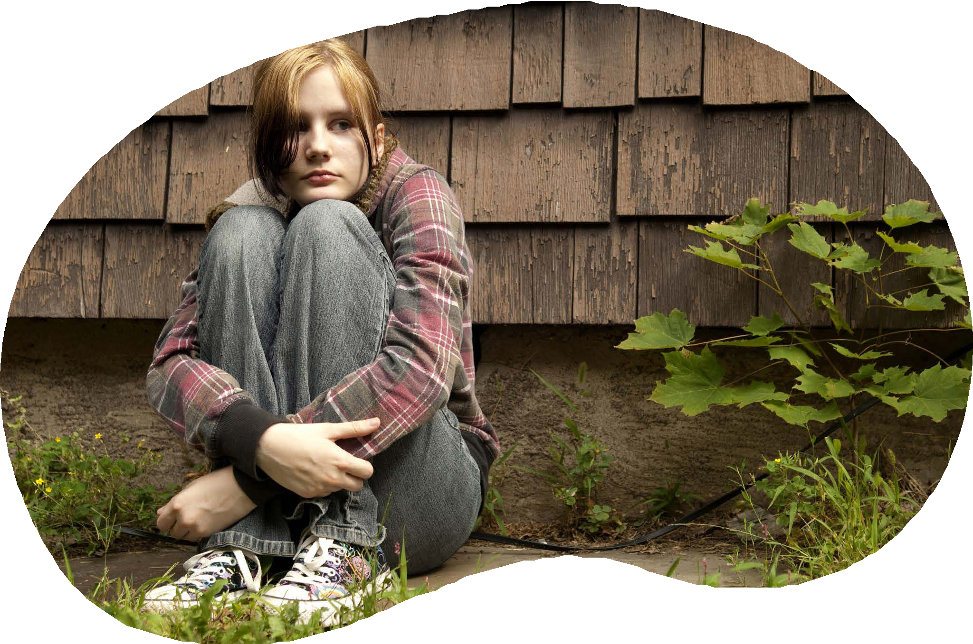
ФОР М У ЛА БЕЗОПА СНОГ О ДЕТ СТВ А

РЕКОМЕНДАЦИИ ДЛЯ РОДИТЕЛЕЙ 21

ФГБУ «ЦЕНТР ЗАЩИТЫ ПРАВ И ИНТЕРЕСОВ ДЕТЕЙ», 2022

20

ФОР М У ЛА БЕЗОПА СНОГ О ДЕТ СТВ А

ЧТО ТАКОЕ РИСКОВАННОЕ ПОВЕДЕНИЕ?

Рискованное поведение — это любое поведение или действие, которое увеличивает вероятность возникновения негативных последствий для жизни и здоровья.
Существуют социально приемлемые формы рискованного поведения, к таким обычно относят увлечение экстремальными видами спорта и профессиональную деятельность, связанную с риском: например, пожарных, спасателей, летчиков-испытателей или специалистов по взрывным работам.
Но зачастую в подростковом возрасте рискованное поведение имеет деструктивные проявления, то есть становится угрозой для благополучия человека или общества и нарушает принятые обществом нормы (закон или мораль).
Можно выделить такие формы рискованного поведения как зацепинг, диггерство, опасное вождение, рискованное сексуальное поведение, сталкеринг. Далее также будут рассмотрены зависимое (аддиктивное), самоповреждающее (аутодеструктивное) поведение, которые тоже являются формами рискованного поведения. Также к рискованному поведению можно отнести противоправное (делинквентное) поведение, связанное с риском (например, разбой, торговля запрещенными веществами и т. д.).

ПОЧЕМУ ПОДРОСТКИ СКЛОННЫ К РИСКУ?

Подростки, переживая значительные личностные и физиологи- ческие изменения, начинают чувствовать себя взрослее, но в силу возраста еще не обладают достаточными знаниями и навыками, а также личностными качествами, которые отличают взрослого человека от ребенка. У подростков появляется интерес ко всему не только неизвестному, но и запретному и опасному.
ФОР М У ЛА БЕЗОПА СНОГ О ДЕТ СТВ А
Однако в то время как для большинства этот интерес ограни- чивается на этапе получения информации, некоторые подростки могут перейти к действиям — совершая рискованные поступки, бросая вызов самим себе и обществу, противодействующему этому. Такие подростки стремятся проверить себя, они стремятся к риску как форме самовыражения. Это накладывается на такие характерные черты рискующих подростков, как относительно равнодушное отношение к смерти (как своей, так и какой-либо вообще), ощущение вседозволенности, низкий уровень инфор- мированности о последствиях своих действий, импульсивность и демонстративное самоутверждение в социуме.
Признаки, которые могут быть предпосылками развития негативного рискованного поведения:
- низкий уровень осознанности собственных потребностей;
- отсутствие внутренней готовности преодолевать жизненные трудности гуманными способами;
- низкий уровень уважения к себе, низкая или нестабильная самооценка;
- демонстрируемая потребность в самоутверждении;
- демонстрируемое неуважение к традиционным или общече- ловеческим ценностям;
- наличие психотравмирующего опыта в прошлом.
Этот список не является исчерпывающим, и нельзя рассмат- ривать отсутствие этих признаков как гарантию отсутствия рисков.

ФГБУ «ЦЕНТР ЗАЩИТЫ ПРАВ И ИНТЕРЕСОВ ДЕТЕЙ», 2022 РЕКОМЕНДАЦИИ ДЛЯ РОДИТЕЛЕЙ

23

22

ФОР М У ЛА БЕЗОПА СНОГ О ДЕТ СТВ А

КАК ПРЕДУПРЕДИТЬ РИСКОВАННОЕ ПОВЕДЕНИЕ?

Универсальные советы родителям по воспитанию детей, способные предотвратить развитие рискованного поведения:
Для подростка крайне важны позитивные взаимоотношения с окружающим миром. Если подросток осознает, что его понимает и принимает его семья, его учебный коллектив и сверстники; если он понимает, что его личность представляет ценность для окружающих, то у него вряд ли возникнет желание ею рисковать.
- Интересуйтесь жизнью ребенка и оказывайте ему поддержку. Родительская поддержка порождает доверительные отношения между детьми и родителями и влечет за собой высокую самооценку подростков, способствует успехам в учебе и нравственному развитию. И наоборот, недостаточная родительская поддержка может привести к низкой само- оценке ребенка, плохой учебе, импульсивным поступкам, слабой социальной адаптации, неустойчивому и антиобще- ственному поведению.
- Обсуждайте новости, информационные поводы. Если вы обсуждаете с ребенком новость о последствиях риско- ванного поведения, дайте ребенку понять, что его жизнь и здоровье ценны для вас, а рисковать ими подобным образом не стоит.
- Показывайте личный пример. Будьте примером для подра- жания, следуйте тем же принципам, которым учите детей. Так как процесс идентификации у подростков отчасти протекает в семье, те из них, кто гордится своими родителями, как правило, чувствуют себя достаточно комфортно в окружающем мире. Старайтесь сами проявлять активность в общении. Побуждайте ребенка дома больше разговаривать.
- Избегайте чрезмерного использования дисциплинарных мер по отношению к подростку. Всегда лучше использовать поощрение желаемого поведения, чем наказание за нежела-

24

ФГБУ «ЦЕНТР ЗАЩИТЫ ПРАВ И ИНТЕРЕСОВ ДЕТЕЙ», 2022
ФОР М У ЛА БЕЗОПА СНОГ О ДЕТ СТВ А
тельное. Формируйте его уверенность в себе. Акцентируйте внимание на его сильных сторонах, компенсируя этим его недостатки.
- Спрашивайте мнение своего ребенка. Формируйте его способность критически осмыслять информацию. Проводите семейные обсуждения интересных подростку тем.
- Обсуждайте ценности вашей семьи. Делитесь с ребенком тем, что считаете важным в жизни и ценным в людях, транслируйте ему ценности личным примером и не принижайте ценности, которыми он от вас отличается.
- Признавайте ошибки перед ребенком. Для ребенка важно умение признавать совершенные ошибки, и нет ничего лучше личного примера в обучении этому. Помогайте ребенку исправить неправильный поступок. Разговаривайте с ребенком в тоне уважения и сотрудничества.
ВАЖНО!
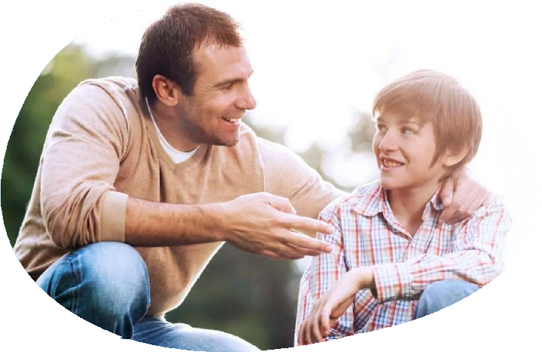Если Вас что-то беспокоит в поведении ребенка, постарайтесь как можно скорее встретиться и обсудить это со специалистом (например, с психологом), но не акцентируйте постоянно внимание на имеющейся у ребенка проблеме. Специалисты помогут Вам понять, насколько серьезна проблема и дадут рекомендации по ее разрешению.

РЕКОМЕНДАЦИИ ДЛЯ РОДИТЕЛЕЙ

25

ФОР М У ЛА БЕЗОПА СНОГ О ДЕТ СТВ А

ЧТО ТАКОЕ АДДИКТИВНОЕ ПОВЕДЕНИЕ?

Аддиктивным (зависимым) поведением или аддикцией называют стремление к уходу от реальности путем изменения своего психического состояния посредством приема психоактивных веществ (далее — ПАВ) или определенного вида деятельности. Аддикции принято условно делить на химические и нехимические (поведенческие). К первым, как правило, относят зависимость от ПАВ — никотина, алкоголя, наркотических, психотропных веществ и иных субстанций (например, кофеина, толуола, бытового газа и пр.). Ко вторым — такие виды зависимостей, как зависимость от еды и переедание, пристрастие к азартным играм (лудомания), зависимость от интернета и телевизора, сексуальная аддикция, а также зависимые отношения.
Стоит отметить, что нехимические аддикции называются таковыми из-за отсутствия связи с приемом ПАВ, однако биоло- гические механизмы зависимостей в любом случае довольно схожи: вследствие недостатка дофамина (гормон, вызывающий чувство удовольствия и/или удовлетворения), вырабатываемого организмом, психика человека толкает его на действия, которые приводят к выработке необходимого количества дофамина, что в конечном итоге вызывает удовольствие.

ПОЧЕМУ ПОДРОСТКИ ВОВЛЕКАЮТСЯ В ЗАВИСИМОЕ ПОВЕДЕНИЕ?
Главная причина развития зависимого поведения, по своей сути, одна: человека не устраивает реальность. Поэтому он стремится сбежать от реальности, заместить удовлетворение от реальности удовольствием от ее заменителей. В свою очередь, причины разоча- рования подростками реальностью могут быть самые разные. Перечислим же главные из них.
ФОР М У ЛА БЕЗОПА СНОГ О ДЕТ СТВ А
Влияние окружения. Среда, в которой проходит социализация подростка, во многом определяет ее исход: удачно ли адапти- руется подросток к требованиям «взрослого» общества или будет чувствовать себя недостойным членом общества или изгоем. Задача родителей, вопреки распространенному убеждению, состоит не в том, чтобы оградить подростка от влияния групп сверстников, а в том, чтобы окружение подростка было социально приемлемым.
Влияние семьи. Ресурсом, защищающим подростков от форми- рования зависимого поведения, обладает семья с сильными эмоциональными связями и адекватным уровнем контроля. В таких семьях дети имеют возможность открыто общаться с родителями по поводу своих переживаний и могут рассчитывать на ответное внимание и интерес. Достаточное время для общения, сбалансиро- ванные отношения и справедливое распределение обязанностей в семье составляют ее профилактический потенциал. Семьи с ослабленными эмоциональными связями между родителями и детьми, с низким или наоборот, неоправданно высоким уровнем контроля в меньшей степени защищают подростка от внешних негативных влияний.
Нестабильная или заниженная самооценка. Поиск самоува- жения и признание в глазах своего окружения — естественный мотив, особенно для подростков. Но этот мотив может находить деструктивные способы выражения. Часто подростки вовлекаются в зависимое поведение не потому, что оно им нравится, а потому что оно способно поднять их статус в группе людей, чьего признания он ищет. Таким образом подросток пытается поднять собственную самооценку.

КАК ПРЕДУПРЕДИТЬ ЗАВИСИМОЕ ПОВЕДЕНИЕ?

Каждый человек рождается с врожденной потребностью исследовать себя и окружающий мир. Главная задача воспитания — сохранить и поддерживать эту потребность.

ФГБУ «ЦЕНТР ЗАЩИТЫ ПРАВ И ИНТЕРЕСОВ ДЕТЕЙ», 2022 РЕКОМЕНДАЦИИ ДЛЯ РОДИТЕЛЕЙ

27

26

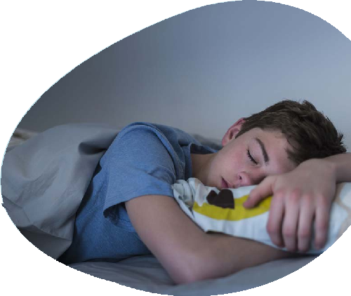ФОР М У ЛА БЕЗОПА СНОГ О ДЕТ СТВ А

Универсальные советы родителям:
- Будьте чутки к любым попыткам творчества ребенка, прояв- ляйте внимание и эмоциональный отклик на попытки ребенка выразить какую-то мысль, что-то нарисовать или создать. В случае порчи каких-либо вещей в ходе творческих действий (например, рисования на обоях) постарайтесь не выказывать недовольства, а найти ребенку другую адекватную возмож- ность для выражения (например, наклеить в детской специальные обои для рисования).
- Интересуйтесь желаниями ребенка, задавая ему прямые вопросы о его желаниях. В раннем возрасте это могут быть совсем простые повседневные вопросы, которые дают понять ребенку, что у него есть желания, и они имеют значение: что он хочет на завтрак, что он хочет сегодня надеть, какую одежду хочет выбрать в магазине, куда желает пойти гулять и т.д.
- В более взрослом возрасте ребенку необходимо делегировать принятие собственных решений по мере его готовности действовать самостоятельно. При этом важно формировать у ребенка чувство ответственности за результаты своих действий. Для этого следует постепенно ослаблять контроль тех вопросов, с которыми ребенок может справиться самосто- ятельно, и те области его жизни, где родительский контроль становится уже не так эффективен. Например, уже в начальной школе рекомендуется давать деньги на карманные расходы не на день, а на неделю, чтобы ребенок сам контролировал их расход и планировал траты.
- Формируйте рациональное отношение к окружающему миру и своим желаниям. Необходимо обращать внимание ребенка на ограничения, с которыми связаны его желания: мы можем купить либо одно, либо другое, пойти в воскресенье либо в одно место, либо в другое и т.д. Важно не просто запрещать что-то делать (например, «я запрещаю тебе курить»), а форми- ровать понимание рисков, с которыми связаны те или иные действия ребенка (например, «курение причиняет огромный непоправимый вред твоему здоровью»).

28

ФГБУ «ЦЕНТР ЗАЩИТЫ ПРАВ И ИНТЕРЕСОВ ДЕТЕЙ», 2022
ФОР М У ЛА БЕЗОПА СНОГ О ДЕТ СТВ А
- На собственном примере демонстрируйте умения крити- ческого анализа и сопротивления негативному влиянию средств массовой информации, «друзей и товарищей», пропагандирующих зависимое поведение. Именно в данном контексте нравственное закаливание (развитие значительных душевных сил и стойкости при неблагоприятных обстоя- тельствах, способность противостоять влиянию других лиц, формирование должного уровня личной культуры) может оказать положительное воздействие.
Ключевым результатом воспитания к моменту наступления совершеннолетия должен стать сформированный опыт принятия подростком самостоятельных решений и опыт преодоления или исправления совершенных ошибок.
Немаловажное значение играет восстановление физиологиче- ского здоровья. Необходимо проследить, чтобы ребенок высыпался и систематически принимал богатую витаминами пищу.
В случае обнаружения у ребенка признаков алкогольного, наркотического или иного токсического опьянения следует незамедлительно обратиться за медицинской помощью.

ВАЖНО!
Подобной профилактической работой следует целенаправ- ленно заниматься с детства, а не с наступлением «потенциально опасного» возраста ребенка. Чем раньше начать развивать в нем критическое мышление и осознание справедливости действующих социальных норм, тем эффективнее будет его самозащита от деструктивных процессов.

РЕКОМЕНДАЦИИ ДЛЯ РОДИТЕЛЕЙ

29

ФОР М У ЛА БЕЗОПА СНОГ О ДЕТ СТВ А

ЧТО ТАКОЕ ДЕСТРУКТИВНОЕ ПОВЕДЕНИЕ?

Деструктивным поведением называется поведение, изменяющее социальные группы и личности путем их разрушения и причинения им вреда. Причинение вреда самому себе называется аутоде- структивным поведением и рассматривается зачастую отдельно от деструктивного.
Для деструктивного поведения характерны следующие

признаки:
- наличие таких речевых актов (высказываний), как оскорбления, угрозы, деструктивная критика;
- наличие в общении нацеленности на снижение самоуважения и обесценивание социальных качеств собеседника;
- необычное влечение к развлечениям с элементами жесто- кости или насилия;
- антисоциальные действия в отношении социальной структуры; нежелание выполнять социальную роль — трудовую, учебную, и т.д.;
- слияние с одной социальной ролью и выражение ненависти ко всем вне какой-либо социальной группы;
- демонстрируемая потребность в самоутверждении;
- демонстрируемое неуважение к традиционным или общече- ловеческим ценностям.
Наличие психотравмирующего опыта в прошлом является одним из существенных факторов риска деструктивного поведения.
Следует разделять осознанные и неосознанные акты деструк- тивного поведения, а также отделять импульсивные акты от спланированных.
ФОР М У ЛА БЕЗОПА СНОГ О ДЕТ СТВ А

ПОЧЕМУ ПОДРОСТКАМ СВОЙСТВЕННЫ ДЕСТРУКТИВНЫЕ ПРОЯВЛЕНИЯ?
Деструктивность неизбежно присутствует у каждого, однако наиболее часто это проявляется в переломные, кризисные периоды жизни. Прежде всего, это относится к кризису подросткового возраста. Те или иные отдельные акты деструктивного поведения так или иначе свойственны практически всем подросткам. Однако если импуль- сивные и/или неосознанные акты деструктивного поведения поддаются психолого-педагогической коррекции и могут даже в ее отсутствие уйти в ходе взросления личности, систематическое деструктивное поведение, осознанное и спланированное, представляет собой сложную и требующую внимания проблему. В случае, если подростковый кризис будет протекать с проблемами социализации, недостатком внимания со стороны взрослых и низким уровнем самоконтроля, могут иметь место деструктивные изменения самой личности.
В подростковом возрасте личность формируется, подросток пробует различные шаблоны поведения, пробует исполнять разные социальные роли и осваивается в мире взаимоотношений взрослых. Недостаток коммуникативных навыков может привести к тому, что подросток будет выражать свои мысли, эмоции и чувства в деструктивных формах, попросту не владея иными способами коммуникации. Если подростки с самого детства окружены фигурами, демонстрирующими и напрямую обучающими деструктивным формам поведения, будет сложно говорить о приверженности подростка каким-либо социальным нормам.
Нужно также помнить, что для подростков критически важно принятие в среде сверстников. В случае отвержения подростка группами сверстников ключевая его потребность будет не удовле- творена, и его психика будет искать иной выход самоутверждения и выражения своего разочарования вовне.
Также нельзя исключать случаи деструктивного поведения, обуслов- ленные клинико-психологическими причинами. Поэтому важное значение имеет и своевременная психологическая диагностика в младшем школьном возрасте, позволяющая замечать подобные случаи на этапе их возможного зарождения.

ФГБУ «ЦЕНТР ЗАЩИТЫ ПРАВ И ИНТЕРЕСОВ ДЕТЕЙ», 2022 РЕКОМЕНДАЦИИ ДЛЯ РОДИТЕЛЕЙ

31

30

ФОР М У ЛА БЕЗОПА СНОГ О ДЕТ СТВ А

ЧТО ТАКОЕ АУТОДЕСТРУКТИВНОЕ ПОВЕДЕНИЕ?

Аутодеструктивное поведение определяют как намеренное причинение себе вреда или совершение действий, которые имеют негативные последствия для индивида. К ним наиболее часто относят самоубийство, суицидальные попытки и самоповреждение. Любая форма аутоагрессии требует терапевтического подхода.
Самоубийство (суицид) — намеренное, осознанное лишение себя жизни. Суицидальное поведение у детей и подростков может нести в себе как черты манипулятивности, так и реальное желание покончить с собой. Суицидальное поведение включает в себя суицидальные попытки, угрозы, мысли, высказывания.
Суицидальная попытка (синонимы: парасуицид, незавер- шенный суицид, умышленное самоповреждение и др.) — это любое умышленное действие по причинению себе вреда, которое по той или иной причине не привело к смертельному исходу. Даже в случае полного отсутствия мотивов смерти суицидальные акты могут носить тяжелые последствия вследствие недоучета ребенком (подростком) обстоятельств, незнания летальности определенных средств (медикаменты, химикаты).
Самоповреждение сами подростки часто называют селфхарм (от англ. self-harm). Этот термин можно встретить и в специ- альной англоязычной литературе. Под этим явлением понимается преднамеренное повреждение своего тела. К типичным формам самоповреждения обычно относят порезы и расцарапывание кожи при помощи острых предметов, а также ожоги. Однако в специ- альной литературе можно встретить и менее очевидные действия, которые тоже относят к самоповреждению. Например, намеренные переохлаждения тела, лишение себя сна, употребление токсических веществ, изнурение себя на тренировках, в некоторых случаях — попытки изменения своей внешности и татуирование тела, а также различные виды рискованного поведения: намеренное ввязывание в драки, увлеченность опасными видами спорта, промискуитетные (беспорядочные половые контакты) отношения и т. д.
ФОР М У ЛА БЕЗОПА СНОГ О ДЕТ СТВ А
Примеры поведения, которые могут являться признаками риска
развития аутодеструктивного (самоповреждающего) поведения:
- самообвиняющие реакции на ситуации неудач;
- оглашение себя как обременительного для общества;
- импульсивность как черта характера;
- исключенность из социальных групп, переживание социального поражения или личного унижения;
- выражение принятия суицида как способа решения проблем;
- тотальная безрадостность;
- изменение привычек, например, несоблюдение правил личной гигиены, ухода за внешностью;
- «приведение дел в порядок» (урегулирование конфликтов, письма к родственникам и друзьям, раздаривание личных вещей);
- выбор тем разговора и чтения, связанных со смертью и само- убийствами;
- значительное снижение социальной активности, избегание связей с ближними.
Кроме того, существует угроза склонения несовершеннолетнего к суицидальному поведению со стороны третьих лиц. Это может быть спонтанным актом поведения сверстников, но может и быть субкультурой суицидальной направленности.
К обстоятельствам, которые могут указывать на вовлечение подростка в суицидальную субкультуру, следует отнести:
- резкое изменение настроения и поведения, преобладание подавленного состояния;
- значительное время пребывания в информационном пространстве (практически все свободное время), пережи- вание тревоги, негативные эмоции при невозможности выхода в сеть Интернет даже короткое время;

ФГБУ «ЦЕНТР ЗАЩИТЫ ПРАВ И ИНТЕРЕСОВ ДЕТЕЙ», 2022 РЕКОМЕНДАЦИИ ДЛЯ РОДИТЕЛЕЙ

33

32

ФОР М У ЛА БЕЗОПА СНОГ О ДЕТ СТВ А
- пользование социальными сетями в ночное время, следствием чего являются трудности в пробуждении, усталость и плохая успеваемость в школе;
- сокрытие от взрослых своих страниц и действий в сети Интернет, нежелание ребенка обсуждать новости группы, свои действия в ней;
- ведение в соцсетях одновременно нескольких страниц под разными именами или с разной половой принадлежностью;
- выполнение различных заданий и их видеозапись, в том числе, связанных с агрессивными действиями по отношению к животным и другим людям или с самоповреждениями (порезы на руках или теле и т.д.);
- появление в речи и на страницах соцсетей рисунков, афоризмов, тегов, связанных с суицидальным поведением (например, «Раны на руках заглушают боль в душе», «Лифты несут людей в небеса» и др.).

ПОЧЕМУ ПОДРОСТКАМ СВОЙСТВЕННЫ АУТОДЕСТРУКТИВНЫЕ ПРОЯВЛЕНИЯ?
Часть подростков, попробовав самоповреждающие действия, все же не повторяют их в дальнейшем, справляясь с нервным напря- жением какими-то другими способами. Или, возможно, решается проблема, которая выступала источником стресса (например, подросток переживал из-за экзаменов, а после них его состояние стабилизировалось). Но для какой-то части подростков само- повреждения остается преимущественным способом на время заглушить свои переживания.
Чтобы понять физиологический механизм действия само- повреждения, давайте вспомним, что люди часто используют не очень здоровые способы преодоления негативных пережи- ваний. Например, алкоголь нередко используется как способ

34

ФГБУ «ЦЕНТР ЗАЩИТЫ ПРАВ И ИНТЕРЕСОВ ДЕТЕЙ», 2022
ФОР М У ЛА БЕЗОПА СНОГ О ДЕТ СТВ А
преодоления стресса в моменты жизненных трудностей. Так и некоторые подростки обнаруживают, что острая физическая боль может отвлекать от боли душевной. Доставляя себе физическую боль, человек получает два результата.
Во-первых, он чувствует, что сам контролирует момент и причину наступления боли. Это снижает чувство неопределенности, которое лежит в основе чувства любого психологического дискомфорта. Во-вторых, человек ожидает снижения физической боли через некоторое время, а вместе с ней — и снижение эмоциональной боли. Дело в том, что при физической и эмоциональной боли активируются примерно одни и те же отделы мозга. Физическая боль провоцирует выброс в мозг обезболивающих гормонов, в первую очередь эндорфинов. Таким образом, когда физическая боль проходит, она отчасти проходит вместе с эмоциональной: могут временно ослабнуть депрессивное состояние, чувство вины, ощущение тревоги, стресс, мучительные воспоминания.
Однако после затухания физической боли и прекращения действия эндорфинов эмоциональные страдания возвращаются, что влечет за собой необходимость повторять самоповреждение вновь и вновь, постепенно увеличивая тяжесть повреждений. Со временем самоповреждение часто превращается в привычку (что в каком-то смысле «роднит» его с зависимым поведением, где объектом аддикции выступают собственные (эндогенные) эндорфины).
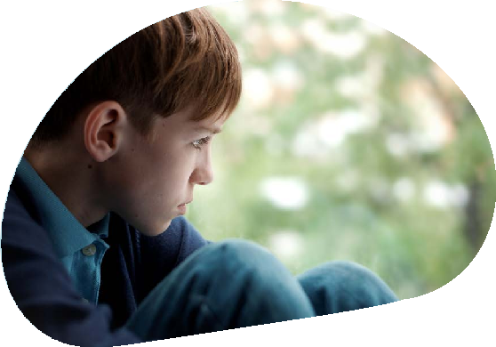

РЕКОМЕНДАЦИИ ДЛЯ РОДИТЕЛЕЙ

35

ФОР М У ЛА БЕЗОПА СНОГ О ДЕТ СТВ А

КАК ПРЕДУПРЕДИТЬ ДЕСТРУКТИВНОЕ И АУТОДЕСТРУКТИВНОЕ ПОВЕДЕНИЕ В ПОДРОСТКОВОМ ВОЗРАСТЕ?
Сегодня воспитание здоровой личности требует от родителей больших усилий, чем их требовалось в прежние времена. Это связано со стремительным усложнением социальных отношений, к которым мы все вынуждены адаптироваться, и с возрастающей ролью личностных качеств, необходимых для этой адаптации.
Воспитание здоровой адаптивной личности в сегодняшнем мире сфокусировано на стимулировании у ребенка собственной активности и осознанности: понимании себя, умении выражать свои мысли и желания, любопытстве к самостоятельному изучению окружающего мира, формировании опыта принятия самостоя- тельных решений. Ребенок может совершать ошибки, чтобы в дальнейшем найти пути преодоления их последствий.
Все это требует от родителей значительных эмоциональных усилий, терпения, признания ценности внутреннего мира ребенка, умения разрешать противоречия без конфликтов и постоянного обновления своих представлений об окружающем мире. На такие усилия готовы не все, и многие родители в качестве основной воспитательной меры нередко используют запреты и принуж- дение.
Запреты и принуждение — это одни из многих ошибок воспи- тания. Не перечисляя все ошибки, попробуем обозначить основные и дать действенные советы по воспитанию.

СОВЕТ 1: ИЗБЕГАЙТЕ ЗАПРЕТОВ И ПРИНУЖДЕНИЙ В ОБЩЕНИИ С ПОДРОСТКОМ!
Принуждение обладает очень слабой силой воспитательного воздействия. В основе принуждения (от легкого эмоционального до физического насилия) лежит манипулирование поведением ребенка через угрозу разрыва эмоциональной связи, в которой любой ребенок по биологическим причинам испытывает острую потребность, особенно в младшем возрасте.
ФОР М У ЛА БЕЗОПА СНОГ О ДЕТ СТВ А

СОВЕТ 2: УСТАНАВЛИВАЙТЕ КОНТАКТ С РЕБЕНКОМ!
Запретные меры малоэффективны. Введение запрета заставит подростка замкнуться в себе, стать более скрытным, охраняющим собственные ценности. В этой связи основной упор должен быть направлен на установление психологического контакта. Родитель может поделиться с ребенком переживаниями, с которыми сам сталкивался в его возрасте, о собственном отношении к обозна- ченной проблеме.

КАК ИЗБЕЖАТЬ ОШИБОК ВОСПИТАНИЯ?
Давайте рассмотрим некоторые ошибки и действенные советы по их преодолению.

Ошибки воспитания | Советы по воспитанию
Долгие разлуки с ребенком без объяснения ему, что его любят, а разлука связана  с определенными обстоятель- ствами | Ребенок воспримет отсут- ствие родителя менее тяжко, если будет знать, что его любят. Расставаясь с ребенком на долгое время, следует всегда объяснять ему причины вашего отсутствия как до разлуки, так и после нее
Эмоциональная холодность родителей | Важно проявлять к ребенку искреннюю заботу, обнимать его, дарить ему эмоционально теплые моменты
Игнорирование и обесце- нивание эмоций и желаний ребенка | Если желания ребенка прихо- дится отвергать, обязательно следует объяснять причины отказа, аргументируя свое решение

36 ФГБУ «ЦЕНТР ЗАЩИТЫ ПРАВ И ИНТЕРЕСОВ ДЕТЕЙ», 2022

РЕКОМЕНДАЦИИ ДЛЯ РОДИТЕЛЕЙ

37

ФОР М У ЛА БЕЗОПА СНОГ О ДЕТ СТВ А

38
Ошибки воспитания | Советы по воспитанию
Оценивание ребенка, сравнение его с другими | Ребенка не стоит сравнивать с другими детьми. Будет полезно укрепить в ребенке мысль, что единственный человек, которого он должен стремиться превзойти — это он сам
Связывание любви к ребенку с его поведением, успехами  Неконструктивная критика, нацеленная на унижение | Любовь к ребенку должна быть безусловной; при плохом поведении ребенка осуждению подлежит поведение, а не личность ребенка в целом
Слежка, гиперконтроль | По мере взросления ребенка следует наделять его большей ответственностью за его поведение, поручать ему самостоятельное выполнение задач и доверять ему все больше в его жизни
Слова о никчемности ребенка Оскорбления, унижения Физическое насилие | Испытывать и проявлять уважение к каждому — особенно к своему  ребенку — крайне важно для поддержания психического здоровья. Если вы испытываете негативные эмоции (даже  если ребенок прямо явился их причиной), следует уметь их выражать (например, посред- ством «Я-высказываний»). Это также способствует воспи- танию культуры поведения  ребенка на вашем примере

ФГБУ «ЦЕНТР ЗАЩИТЫ ПРАВ И ИНТЕРЕСОВ ДЕТЕЙ», 2022
ФОР М У ЛА БЕЗОПА СНОГ О ДЕТ СТВ А

СОВЕТ 3: ОБЩАЙТЕСЬ С РЕБЕНКОМ ПРАВИЛЬНО!
Предлагаем вам при общении со своими детьми использовать метод «Я-высказывания». Данный метод может применяться родителями / законными представителями в ситуации столкновения интересов с ребенком. Используя «Я-высказывания», люди могут искренне и эмоционально выразить свои чувства по отношению к той или иной ситуации в форме, необходимой для сохранения отношений уважения, эмпатии и принятия. Вместе с этим, «Я-высказы- вания» побуждают к конструктивному изменению своего поведения.
«Я-высказывание» предусматривает разговор с собеседником от первого лица. Это означает, что большинство высказываний начинается со слова «я» — отсюда и название.
Например, вместо «тыкающего» высказывания — «Ты меня обманул(а)» — можно сказать «Я чувствую себя обманутым» или
«Мне очень неприятно, когда меня обманывают»; вместо «Как ты мог так поступить, ты просто меня не уважаешь» — «Я была потрясен(а) и разочарован(а), когда узнал(а)... Мне больно и обидно сознавать, что » и т.д.
Высказывания в такой форме позволяют, открыто сообщить о своих чувствах собеседнику, не задевая его лично, не обижая его неверными предположениями о том, что он хочет или что чувствует. Нередко в конфликтах эмоции разгораются именно из-за того, что люди высказывают вслух свои самые худшие предполо- жения и опасения как свершившийся факт. Когда же используется техника «Я-высказываний», собеседник чувствует себя в безопас- ности, ведь мы не оцениваем ни его поступков, ни его самого — мы лишь сообщаем о том, как мы переживаем происходящее.
Техника «Я-высказываний» дает нам возможность не только рассказать собеседнику о своих прошлых и настоящих чувствах и переживаниях. Мы можем поделиться с ним своими надеждами, пожеланиям, одновременно предлагая конструктивные варианты разрешения трудной ситуации. Мы можем сказать: «Мне хотелось бы...», «Я был(а) бы очень рад(а), если…», «Я так хочу, чтобы. » Тем
самым мы переводим беседу в русло открытого, искреннего, добро- желательного обсуждения проблемы.

39
РЕКОМЕНДАЦИИ ДЛЯ РОДИТЕЛЕЙ

ФОР М У ЛА БЕЗОПА СНОГ О ДЕТ СТВ А
Примерный вариант высказываний в стиле «Я-высказываний»:
- Мне грустно (радостно, приятно, обидно, неприятно...), что... (когда ты говоришь...)
- Я разочарован (возмущен, удивлен, потрясен, в недоумении, сожалею...)
- Я чувствую отчаяние (боль, гнев, обиду) оттого, что... (при мысли о том, что...)
- Я боюсь (волнуюсь, надеюсь)…
- Меня задевает (удивляет, утомляет, удручает, обижает), когда...
- В этой ситуации мне хочется (было бы приятно, радостно)...
При этом, если нужно описать поведение собеседника, нужно описать его максимально беспристрастно и объективно: то есть, вместо «Я разочарована тем, как ты вчера бессовестно вытер ноги об свою мать…» следует сказать «Я разочарована тем, что ты вчера сказал мне слова, которые были очень обидны для меня» и т. п. Составлять «Я-высказывание» таким образом будет вдвойне полезнее: опровергнуть такие суждения становится гораздо сложнее.
Нужно помнить, что само по себе применение высказываний в стиле «Я-высказываний» вовсе не обязательно означает, что собеседник примет Вашу позицию, согласится с Вашей точкой зрения. Однако Ваша точка зрения будет ему доступна и открыта, а вы при этом по максимуму сохраните взаимоуважение — а это значит, что вы на верном пути к взаимопониманию.
ВАЖНО!
Если несовершеннолетний открыто сообщает о желании причинить вред себе или окружающим, а также в случае обнару- жения причиненных себе телесных повреждений, следует незамедлительно обратиться к психологу, либо врачу-психиатру.
При выявлении участия в группах суицидальной направлен- ности обратиться в полицию, с целью установления лиц причастных в созданию деструктивных аккаунтов и блокировки подобного вида ресурсов.
ФОР М У ЛА БЕЗОПА СНОГ О ДЕТ СТВ А

ПРИЛОЖЕНИЕ

КАК РАСПОЗНАТЬ ТРЕВОЖНОЕ СОСТОЯНИЕ ПОДРОСТКА?
Большое значение для развития подростка имеет психи- ческое здоровье — состояние полного душевного, физического и социального благополучия. В подростковом возрасте основной сложностью развития является быстрый темп происходящих изменений. Подросток постоянно попадает в ситуацию диском- форта, эмоциональной озабоченности, неудовлетворенности собой и окружающим миром, и реагирует на эту ситуацию негативными переживаниями, которые вызывают тревожность.
Тревожность — это эмоциональное состояние, склонность индивида к переживанию тревоги.
Тревожность характеризуется ощущениями напряженности, мрачными мыслями и предчувствиями. Состояние тревоги сопровож- дается и физиологическими реакциями организма. Тревожность может быть краткой реакцией на стресс, что в некоторых случаях даже полезно, но может и затянуться во времени, что оказывает серьезное негативное влияние на психологическое здоровье подростка.
Подростки часто попадают в ситуацию дискомфорта, эмоциональной озабоченности, неудовлетворенности собой и окружающим миром, и реагирует на эту ситуацию негативными переживаниями, которые вызывают тревожность.

ФГБУ «ЦЕНТР ЗАЩИТЫ ПРАВ И ИНТЕРЕСОВ ДЕТЕЙ», 2022 РЕКОМЕНДАЦИИ ДЛЯ РОДИТЕЛЕЙ

41

40

ФОР М У ЛА БЕЗОПА СНОГ О ДЕТ СТВ А

Физиологические маркеры тревожности:
- усиление сердцебиения;
- учащение дыхания;
- увеличение минутного объема циркуляции крови;
- возрастание общей возбудимости;
- снижение порога чувствительности.

Психологические маркеры тревожности:
- напряжение;
- озабоченность;
- нервозность;
- чувство неопределенности;
- чувство грозящей опасности, неудачи;
- невозможность принять решения и др.

Социальные маркеры тревожности:
- беспомощность;
- неуверенность в себе;
- ощущение бессилия перед внешними факторами.
Будьте внимательны к эмоциональному состоянию детей! Зачастую тревожный ребенок уходит в свой внутренний мир. Может стать хамелеоном и жить по принципу: «Я — как все». Грубость, демонстративность в поведении может стать обратной стороной тревожности, быть защитной реакцией психики*.

* Анн Л. Психологический тренинг с подростками. — Санкт-Петербург : Питер, 2002. — 272 с.
ФОР М У ЛА БЕЗОПА СНОГ О ДЕТ СТВ А

ЭФФЕКТИВНЫЕ ПРИЕМЫ СНЯТИЯ ОСТРОГО ТРЕВОЖНОГО СОСТОЯНИЯ У РЕБЕНКА
Если нужно срочно снять тревожное состояние у ребенка, главное — сохранять спокойствие самому. Ребенок видит ваше состояние и может разволноваться еще сильнее, если будет видеть вашу тревогу.

«Контроль дыхания»
Уменьшение физиологических симптомов тревоги возможно путем регулирования дыхания. Сделайте вместе с ребенком глубокий вдох животом на четыре счета и выдох на шесть счетов. Повторяйте в течение нескольких минут.

2. «5-4-3-2-1»
В состоянии острой тревоги человек, как правило, зацикливается на предмете переживаний и почти не способен отвлечься от него. Для снятия остроты может быть полезно расширить восприятие: это поможет взглянуть на свое нынешнее положение более объективно. Попросите ребенка перечислить: пять вещей, которые он может видеть, четыре вещи, которые он может потрогать, три вещи, которые он может услышать, две вещи, которые он можете обонять, и одну вещь, которую он может попробовать на вкус.

«Проговаривание собственных эмоций»
Осознанное проговаривание собственных эмоций — действенный способ нейтрализации отрицательных эмоций, так как в это время происходит торможение механизмов нервной системы, ввергающих людей в состояние аффекта. Попросите ребенка как можно более четко обозначить и назвать эмоции, что он испытывает. Вербали- зованные эмоции и чувства ребенка должны получить принятие со стороны взрослого.
Эти приемы могут помочь взрослому установить контакт и начать разговор с ребенком. Постарайтесь не слишком часто заверять его, что «все хорошо»: слишком много заверений (особенно если они не вполне уместны) на самом деле может усугубить тревогу в долго- срочной перспективе. Вместо того, чтобы голословно подбадривать, вы можете помочь ребенку справиться с тревогой, разъясняя ему, что испытывать тревогу в некоторых ситуациях — это нормально, а также делясь своим личным опытом преодоления тревожности.

ФГБУ «ЦЕНТР ЗАЩИТЫ ПРАВ И ИНТЕРЕСОВ ДЕТЕЙ», 2022 РЕКОМЕНДАЦИИ ДЛЯ РОДИТЕЛЕЙ

43

42

ФОР М У ЛА БЕЗОПА СНОГ О ДЕТ СТВ А

УПРАЖНЕНИЕ
«САМОАНАЛИЗ ОБЩЕНИЯ С ДЕТЬМИ»

Ответьте на предложенные вопросы, отмечая ответы крестиком в соответствующих столбцах. Отмечайте результаты в таблице*.

№ | Вопрос | Нет | Скорее нет | Скорее да | Да
1 | Считаете ли вы, что в вашей семье есть взаимопонимание с детьми?
2 | Говорят ли с вами дети «по душам», советуются ли, решая личные вопросы?
3 | Интересуются ли дети вашей работой?
4 | Знаете ли вы друзей ваших детей?
5 | Бывают ли друзья ваших детей у вас дома?
6 | Участвуют ли дети вместе с вами в хозяйственных делах?
7 | Есть ли у вас общие с ними занятия и увлечения?
8 | Участвуют ли дети в подготовке к праздникам?
9 | Обсуждаете ли вы с детьми прочи- танные книги?
10 | Бываете ли вы вместе в театрах, музеях, на выставках и концертах?
11 | Обсуждаете ли вы с детьми телепе- редачи и кинофильмы?
12 | Участвуете ли вы вместе с детьми в прогулках, туристских походах?
13 | Предпочитаете ли вы проводить отпуск вместе с детьми?

* Чечет В.В. Педагогика семейного воспитания. — Мозырь : Белый ветер, 2003. — 292 с.

ФГБУ «ЦЕНТР ЗАЩИТЫ ПРАВ И ИНТЕРЕСОВ ДЕТЕЙ», 2022

44
ФОР М У ЛА БЕЗОПА СНОГ О ДЕТ СТВ А
После завершения заполнения таблицы оцените количество отрицательных ответов («нет» и «скорее нет»). Посмотрите внимательно на содержание отрицательных ответов, каких сфер совместной деятельности с детьми они касаются? Это те точки приложения ваших усилий, внимание к которым позволит сделать ваше общение с детьми более близким и теплым.
Вы можете регулярно (например, раз в неделю) сверяться с этим списком и помечать, когда вы добились успехов в общении с детьми.
Все получится!

РЕКОМЕНДАЦИИ ДЛЯ РОДИТЕЛЕЙ

45

ФОР М У ЛА БЕЗОПА СНОГ О ДЕТ СТВ А

ПРАВИЛА ЭФФЕКТИВНОГО ОБЩЕНИЯ С ДЕТЬМИ

Соблюдение данных правил будет содействовать эффективности родительского общения, усовершенствует его методику и технику*. При общении с детьми родители должны:
ФОР М У ЛА БЕЗОПА СНОГ О ДЕТ СТВ А

ПРАВИЛА ДЛЯ РОДИТЕЛЕЙ, СОЗДАЮЩИХ ПРАВИЛА ДЛЯ ДЕТЕЙ
Правило 1: Правила должны выстраиваться на фундаменте доверительных отношений.

постоянно подчеркивать свое уважение к индиви- дуальности сына или дочери, их стремлению
к самоутверждению в семье;
проявлять внимание, расположение, интерес
и уважение по отношению ко всем детям в семье;
проявлять постоянную готовность и умение выслу- шивать ребенка, давать ему возможность говорить (выговариваться), спорить, высказываться, отстаивать свои суждения и взгляды;
перед тем, как показать ребенку его ошибки
и просчеты в поведении, начинать с похвалы
и ободрения положи- тельных качеств даже при самом сложном и трудном характере сына (дочери);
отдавать предпочтение ненавязчивым (неназой- ливым) советам, замечаниям, рекомендациям, беседам, диалогу и избегать стандартных поучений;
не упрекать ребенка при наличии у него отрица- тельных черт и качеств;
тактично показывать лучшие положительные качества своей личности (эрудицию, трудолюбие, пунктуаль- ность, гуманные отношения к людям, порядочность, честность и др.), но при этом не подчеркивать своего преимущества над детьми;
создавать семейную атмосферу любви, добро- желательности, заботы, защищенности, радости и перспективы, что благотворно повлияет
на физическое и морально- психологическое здоровье детей;
избегать крикливости и повышенного тона;
постоянно учиться владеть средствами и приемами вербального (словесного) и невербального (мимика и пантомимика, жесты, тон, взгляд, движение и др.) общения.
Правило 2: Все правила должны быть согласованы между родителями и теми, кто принимает участие в воспитании ребенка.
Правило 3: Детям надо многократно напоминать об одних и тех же правилах доброжелательно и авторитетно.
Правило 4: Правила должны меняться в зависимости от возраста ребенка.
Правило 5: Последствия (наказания) должны вытекать непосред- ственно из плохого поведения ребенка.
Физические наказания унизительны для ребенка. Психологи считают, что «наказывать ребенка лучше, лишая его хорошего, чем делая ему плохое». Наказания должны быть приближены по времени к проступку и не носить длительный характер, так как длительные наказания вызывают обиду и могут привести к эмоци- ональному срыву.
Если проблемы нежелательного поведения детей возникают из-за того, что дали трещину добрые отношения между родителями и детьми, то лучше на время отодвинуть проблемы поведения и заняться восстановлением доверительных отношений. Только взаимопонимание и доверие между родителями и детьми дают возможность установить эффективные границы дозволенного и избежать конфликтного агрессивного поведения детей.

* Чечет В.В. Педагогика семейного воспитания. — Мозырь : Белый ветер, 2003. — 292 с.

ФГБУ «ЦЕНТР ЗАЩИТЫ ПРАВ И ИНТЕРЕСОВ ДЕТЕЙ», 2022 РЕКОМЕНДАЦИИ ДЛЯ РОДИТЕЛЕЙ

47

46

ФОР М У ЛА БЕЗОПА СНОГ О ДЕТ СТВ А

КАК ХВАЛИТЬ РЕБЕНКА?

  - Похвала должна быть конкретной, а не вообще: «Хорошо, что ты пришел в назначенное время, как обещал», вместо
«Молодец».
  - Хвалить необходимо за конкретные действия: «Спасибо, что ты сходил в магазин за покупками».
  - Хвалить можно и нужно даже за маленькие достижения.
  - Похвала должна быть дозированной.
  - Похвала должна быть без «НО», иначе она нивелируется.
  - Если к похвале добавить что-нибудь лишнее, эффект ее пропадет.

ПОЛЕЗНЫЕ РЕСУРСЫ

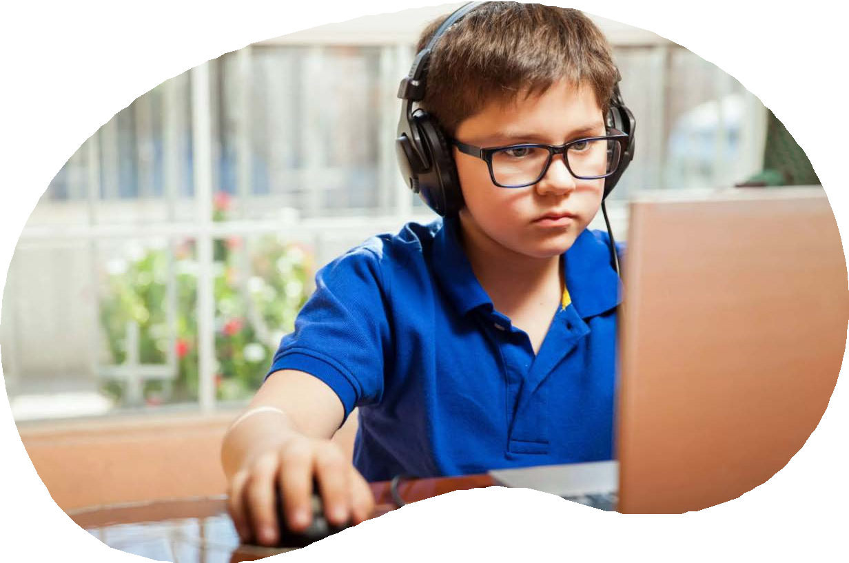
ФОР М У ЛА БЕЗОПА СНОГ О ДЕТ СТВ А

РЕКОМЕНДАЦИИ ДЛЯ РОДИТЕЛЕЙ 49

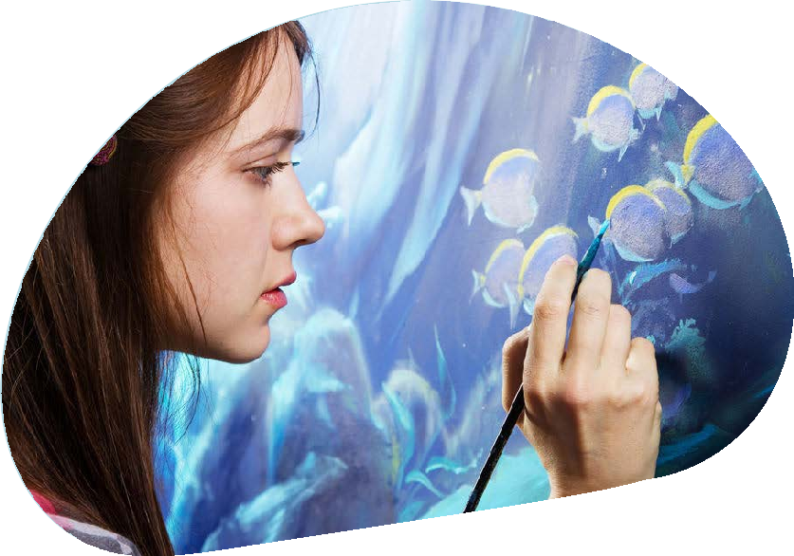

ФГБУ «ЦЕНТР ЗАЩИТЫ ПРАВ И ИНТЕРЕСОВ ДЕТЕЙ», 2022

48

ФОР М У ЛА БЕЗОПА СНОГ О ДЕТ СТВ А
- Навигатор для современных
родителей — федеральный портал информаци- онно-просветительской поддержки родителей Растимдетей.рф:

www.растимдетей.рф

- Горячая линия по оказанию помощи родителям (бесплатно, с 9.00 до 18.00 по рабочим дням):

8 (800) 444-22-32
В рамках национального проекта «Образование» оказывается психолого-педагогическая, методи- ческая и консультативная помощь родителям,
а также гражданам, желающим принять ребенка на воспитание в семью.

- Всероссийский Детский телефон доверия:

8–800–2000–122
Психологическое консультирование, экстренная и кризисная психологическая помощь для детей в трудной жизненной ситуации, подростков
и их родителей (бесплатно, круглосуточно).

- Горячая кризисная линия для оказания психо- логической помощи несовершеннолетним и их родителям (законным представителям):

8-800-600-31-14
Целью работы круглосуточной линии является работа с кризисным состоянием детей, родителей и других обратившихся с кризисной проблема- тикой обращений.
ФОР М У ЛА БЕЗОПА СНОГ О ДЕТ СТВ А
- Телефонная линия «Ребенок в опасности» Следственного комитета РФ:

8–800–200-19-10
Дети, их родители, а также все неравнодушные граждане, обладающие информацией о совершенном или готовящемся преступлении против несовершен- нолетнего или малолетнего ребенка, могут позвонить по бесплатному круглосуточному номеру телефона.

- Я — родитель:

www.ya-roditel.ru
Портал для ответственных родителей и тех, кто хочет ими стать, поддерживаемый Фондом поддержки детей, находящихся в трудной жизненной ситуации.

- Фонд поддержки детей, находящихся в трудной жизненной ситуации:

fond-detyam.ru

- Портал «Интернет-зависимость»:

netaddiction.ru
Информационный портал о профилактике и лечении интернет-аддикций.

10. ФГБУ «Центр защиты прав и интересов детей»:

www.fcprc.ru
Специализированные страницы сайта Центра защиты прав и интересов детей «Твое право», «Инфор- мационная безопасность», «Ценность жизни»

и «Ответственное поведение — ресурс здоровья»
содержат полезные материалы, информацию
о профилактике социально-негативных явлений.

ФГБУ «ЦЕНТР ЗАЩИТЫ ПРАВ И ИНТЕРЕСОВ ДЕТЕЙ», 2022 РЕКОМЕНДАЦИИ ДЛЯ РОДИТЕЛЕЙ

51

50

ФОР М У ЛА БЕЗОПА СНОГ О ДЕТ СТВ А

ПОЛЕЗНЫЕ КНИГИ ДЛЯ РОДИТЕЛЕЙ

- Гиппенрейтер Ю.Б. Общаться с ребенком. Как? — Москва : АСТ, 2010.

- Корчак Я. Как любить ребенка. Оставьте меня детям. Воспи- тательные моменты. — Москва : АСТ, 2019.

- Маршалл М. Воспитание без стресса. — Москва : Эксмо-Пресс, 2013. — 384 c.

- Млодик И.Ю. Как строить мосты, а не стены. Книга для детей неидеальных родителей. — Ростов-на-Дону: Феникс, 2017. — 79 c.

- Млодик И.Ю. Книга для неидеальных родителей, или Жизнь на свободную тему. — Ростов-на-Дону : Феникс, 2017. — 79 c.

- Что нужно знать родителям о подростковых суицидах? / Г.С. Банников, И.Б. Бовина, Л.А. Гаязова, Л.В. Миллер, под ред. О.В. Вихристюк. — Москва: Московский городской психоло- го-педагогический университет, 2013. — 67 с.

- Руководство для родителей про буллинг: Что делать, если ваш ребенок вовлечен? / Реан А.А., Новикова М.А., Коновалов И.А., Молчанова Д.В., под ред. академика РАО А.А. Реана. — Москва, 2019. — 47 с.

- Руководство для подростков про буллинг: Как не стать жертвой и почему не стоит нападать на других. / Реан А.А., Новикова М.А., Коновалов И.А., Молчанова Д.В., под ред. академика РАО А.А. Реана. — Москва, 2019. — 31 с.

ФГБУ «ЦЕНТР ЗАЩИТЫ ПРАВ И ИНТЕРЕСОВ ДЕТЕЙ», 2022

52

